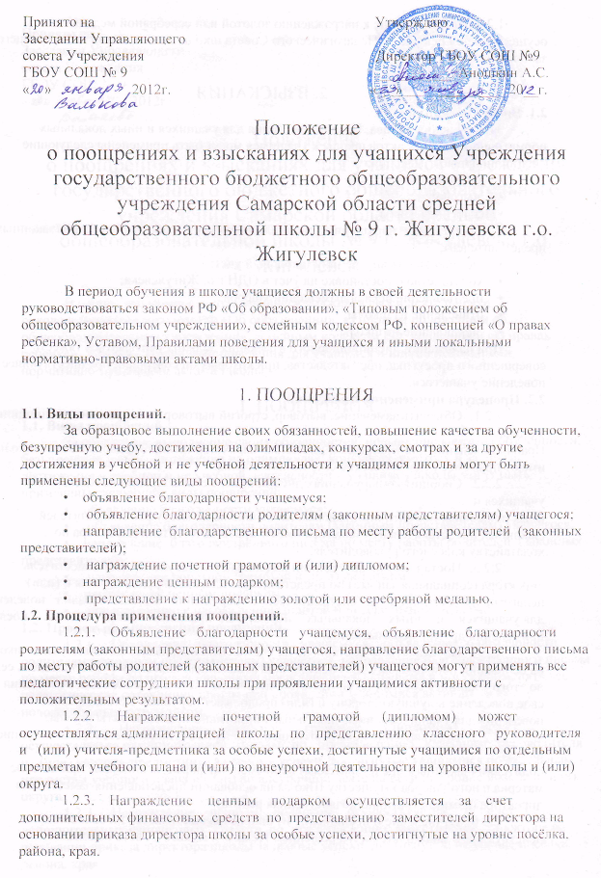
1.2.4. Представление к награждению золотой или серебряной медалью осуществляется решением Педагогического Совета школы на основании действующего законодательства.

2. ВЗЫСКАНИЯ
2.1. Виды взысканий.
За нарушения Устава, Правил поведения для учащихся и иных локальных нормативно-правовых актов школы к учащимся могут быть применены следующие дисциплинарные взыскания:
• замечание;
• выговор;
• строгий выговор;
• сообщение о нарушениях дисциплины по месту работы родителей (законных представителей);
• постановка на внутренний школьный учет;
• ходатайство о постановке на учет в ОДН г.о. Жигулевска;
• предъявление иска о возмещении ущерба;
• отчисление из школы;
• исключение из школы.
При наложении дисциплинарного взыскания должны учитываться тяжесть совершенного проступка, обстоятельства, при которых он совершен, предшествующее поведение учащегося.
2.2. Процедура применения взысканий.
2.2.1. Объявить замечание, выговор, строгий выговор за нарушения дисциплины, Устава,
Правил поведения для учащихся и иных локальных нормативно-правовых актов школы имеют право все педагогические сотрудники школы.
2.2.2. Сообщить о нарушениях дисциплины, Устава, Правил поведения для учащихся и
иных локальных нормативно-правовых актов школы по месту работы родителей (законных представителей) учащегося имеют право заместители директора по ходатайству классного руководителя.
2.2.3. Постановку на внутренний школьный учет осуществляет заместитель директора (социальная защита) по представлению классного руководителя и (или) педагогов предметников за систематическое нарушения Устава, Правил поведения для учащихся и иных локальных нормативно-правовых актов школы, посл^ применения других мер взыскания.
2.2.4. Ходатайство о постановке на учет в ОДН направляет администрация школы на основании необходимых документов, подготовленных классным руководителем, если до этого учащийся состоял на внутреннем школьном учете в течение года, не изменил свое поведение в лучшую сторону и (или) продолжает нарушать Устав, Правила поведения для учащихся и иные локальные нормативно-правовые акты школы.
2.2.5. Предъявление иска о возмещении ущерба осуществляется администрацией школы
родителям (законным представителям) в письменной форме за виновное причинение материального ущерба имуществу Школы на основании представления заместителя директора (административно-хозяйственная работа).
2.2.6. Отчисление и исключение из школы осуществляется на основании действующего законодательства решением Педагогического Совета школы.

